TABLAS DEL MODELO: Sales, Products, Customers, Stores, Calendar
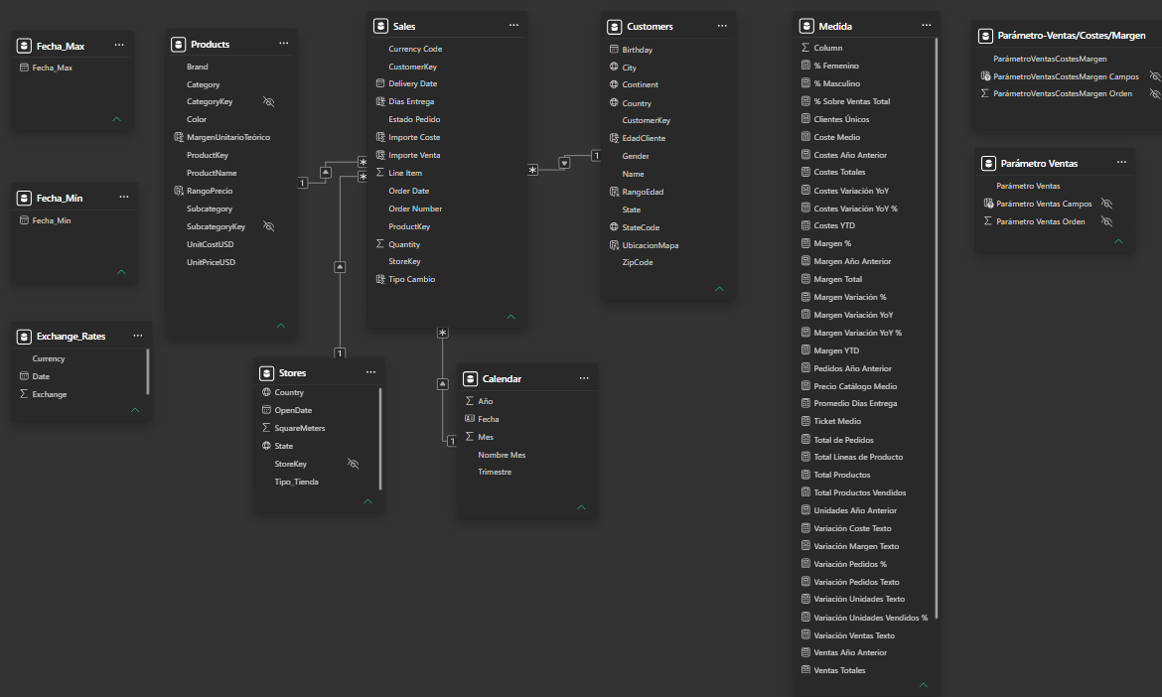

TABLA Sales (Ventas) es la tabla de hechos o tabla "central" del modelo. Contiene el registro detallado de cada transacción y es el motor desde el cual se calculan los principales KPIs como las ventas totales, el volumen de pedidos y los tiempos de entrega.
- CustomerKey (Cliente): Identificador único que vincula cada venta con un registro específico en la tabla Customers.
- ProductKey (Producto): Llave que conecta con la tabla Products, permitiendo traer datos como el nombre del artículo, su categoría, coste y precio unitario.
- StoreKey (Tienda): Clave que relaciona la venta con una ubicación física o el canal online dentro de la tabla Stores.
- Order Date(Fecha de pedido): Indica cuándo se realizó la transacción. Es la base para analizar la estacionalidad (ej. ventas en Navidad) y las tendencias mensuales.
- Delivery Date(Fecha de entrega): Registra cuándo recibió el cliente su producto. Al restarla de la fecha de pedido, permite calcular la métrica de Tiempo de entrega.
- Cantidad (Quantity): El número de unidades vendidas en cada línea de pedido. Es esencial para calcular las ventas totales (cantidad × precio unitario) y los costes totales (cantidad × coste unitario) mediante DAX.
- Moneda (Currency Code): Indica la divisa en la que se realizó originalmente la transacción (ej. EUR, GBP, USD). Dado que el minorista es global, este campo es el puente para usar la tabla Exchange Rates y consolidar todas las cifras en una moneda base única antes de realizar cualquier suma

- Line Item (Línea de pedido): Este campo es el identificador único de cada fila dentro de una transacción. Dado que un mismo pedido puede contener varios productos diferentes, el campo Line Item permite distinguir cada artículo individual dentro de un mismo número de pedido. Es esencial para:
  - Garantizar la granularidad correcta del modelo (el nivel más bajo de detalle).
  - Evitar duplicados al realizar el recuento de transacciones.
  - Facilitar la creación de la página de "Detalle de Ventas" o tabla transaccional requerida en el proyecto
  - Diferenciación de productos en un mismo pedido: Un cliente puede realizar una única compra (un solo "Order Number"), pero llevarse varios artículos. Por ejemplo, si alguien compra un portátil, un ratón y un teclado, ese pedido tendrá 3 líneas. El campo Line Item asignará el número 1 al portátil, el 2 al ratón y el 3 al teclado.
  - Significado de los valores 1 a 7: Que observes valores del 1 al 7 significa que, en este dataset, el pedido más grande realizado por un cliente contiene 7 artículos distintos. Los pedidos con un solo producto solo tendrán el valor "1" en este campo.

TABLA Customers (Clientes): es una de las dimensiones clave del modelo. Su función principal es proporcionar el contexto demográfico y geográfico necesario para segmentar las ventas y entender el perfil de quién realiza las compras.
- CustomerKey: Aunque no se detalla en la lista descriptiva, es la llave primaria necesaria para conectar esta tabla con la tabla de hechos Sales en tu esquema en estrella.
- Continent: Permite agrupaciones de alto nivel (ej. ventas en Europa vs. América).
- Country: Esencial para crear el mapa mundial de ventas solicitado en el resumen ejecutivo del informe.
- City: Proporciona el nivel más bajo de detalle geográfico para análisis regionales específicos.
- Gender: Permite analizar la distribución de las ventas entre hombres y mujeres.
- Birthday: A partir de él, se crear una columna calculada o medida para determinar la edad de los clientes.
- Name: Nombre del cliente.
- State: Estado
- StateCode: Codigo del estado
- ZipCode
TABLA Stores (Tiendas): es la dimensión que permite diferenciar entre los dos canales de venta: tienda física y canal online.
A continuación, se detallan los campos solicitados y su utilidad estratégica:
- StoreKey (Llave de la Tienda): Es el identificador único de cada establecimiento.
- Country (País)
- State (Estado)
- SquareMeters (Metros Cuadrados): Indica el tamaño físico de la tienda. Es el campo clave para identificar el canal online. Según las fuentes, la tienda que representa la venta online suele aparecer como una "tienda ficticia" que no tiene metros cuadrados (valor 0 o vacío).
- OpenDate (Fecha de Apertura): Registra el momento en que la tienda comenzó a operar.
TABLA Products (Productos) es una dimensión que proporciona el detalle necesario para entender qué artículos se venden, a qué precio y cuál es la rentabilidad de cada uno.
- ProductKey: Es la llave primaria de la tabla. Este campo es crítico para establecer la relación de "uno a muchos" con la tabla de hechos Sales.
- CategoryKey y SubcategoryKey: Son identificadores únicos para cada categoría y subcategoría. Aunque no se visualizan directamente en el informe final, son útiles para mantener la integridad del modelo y crear jerarquías técnicas.
- Category (Categoría): El nivel más alto de agrupación (ej. Audio, Computadoras, TV).
- Subcategory (Subcategoría): Un desglose más específico dentro de cada categoría (ej. dentro de Audio: Auriculares, Altavoces).
- Marca: Permite realizar rankings de ventas y márgenes por fabricante
- ProductName (Nombre del producto): El nombre comercial detallado de cada artículo.
- Color: Descripción del color del producto.
- UnitPrice (Precio Unitario): El precio al que se vende el producto al público. Es esencial para calcular la medida de Ventas Totales (Cantidad × Precio Unitario).
- UnitCost (Coste Unitario): Lo que le cuesta a la empresa adquirir el producto. Se utiliza para calcular el Coste Total y, por extensión, el Margen de beneficio.
TABLA Exchange_Rates (Tipos de cambio): es una tabla de soporte. Dado que el minorista opera de forma global, esta tabla es la que permite normalizar todas las transacciones financieras a una moneda común para que el análisis sea coherente.
- Date registra la fecha del tipo de cambio. Actúa como la llave temporal para asegurar que cada venta se convierta utilizando el valor de la moneda exacto del día en que se realizó el pedido.
- Currency (Moneda): contiene el código de la divisa (como EUR, GBP, CAD, etc.). Es la llave de relación con el campo Currency Code de la tabla Sales.
- Exchange (Tipo de cambio): Es el valor numérico o factor multiplicador de la moneda. Representa el valor de la divisa extranjera en relación con la moneda base (que suele ser el USD).

